第9单元跟踪检测卷
一、填一填。(每题6分，共30分)
1．英语测试，天天、丽丽、伟伟三人获得了前三名，丽丽是第( )名，伟伟是第( )名，天天是第( )名。

2．有三张卡片，上面分别标有5、9、0，红红、东东、婷婷每人拿了一张。红红拿的不是5，东东拿的是最大的一位数。他们各拿的是几？

红红 | 东东 | 婷婷
3．乐乐、欢欢、聪聪、文文比赛跑步，乐乐不是最快的，但比欢欢、聪聪快，欢欢比聪聪慢。第一名是( )，第二名是( )，第三名是( )，第四名是( )。
4．下图是一个圆、一个三角形、一个正方形的一部分。图①是( )，图②是( )，图③是( )。
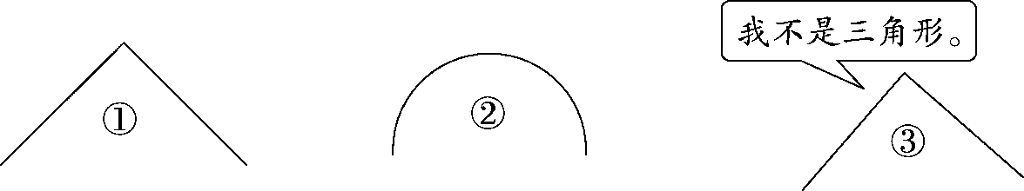
5．孙悟空、沙僧和八戒分别藏在哪个房子里？

① | 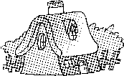② | ③
孙悟空藏在这里 | ？ | 沙僧不在这里
孙悟空在( )号房，沙僧在( )号房，八戒在( )号房。
二、选一选。(把正确答案的序号填在括号里)(每题2分，共10分)
1．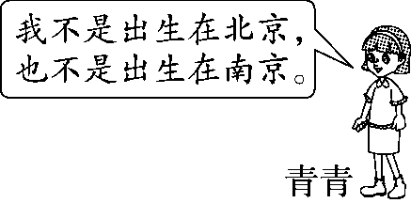
三个小朋友分别出生在上海、南京和北京三个城市，青青出生的城市是( )。
①北京 ②南京 ③上海
2．三个小朋友假期里分别在三个兴趣班学习，学的是唱歌、美术和舞蹈。
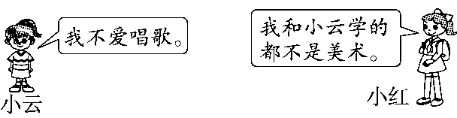
请你猜一猜，小云学的是( )。
①唱歌 ②美术 ③舞蹈
3．今天是“六一”儿童节，新华书店抽奖结果揭晓啦。大奖的号码是由6、8、9组成的三位数，这个三位数十位上的数字不是最大的，个位上的数字是最小的。大奖号码是( )。
①689 ②896 ③986
4．明明、云云、红红三人的妈妈，其中有一位是护士，有一位是教师，有一位是司机。你推理出云云的妈妈是( )。
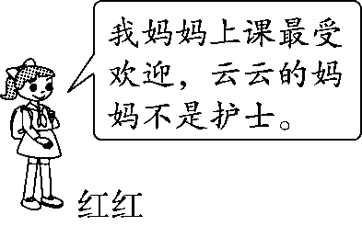
①护士 ②教师 ③司机
5．在下面的方格中，每行、每列都有1～4这四个数，并且每个数在每行、每列都只出现一次。A是( )。
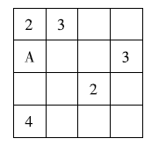
- 1 ②2 ③3
三、我会按要求解决问题。(每题10分，共30分)
1．我会连。(三个小朋友各跳了多少下)
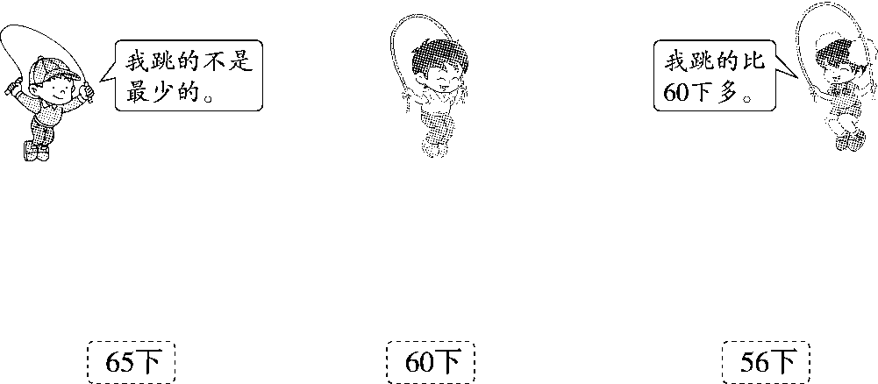
2．在方框里填上1～9，每个竖式中的数字不能重复。
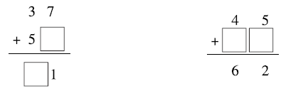
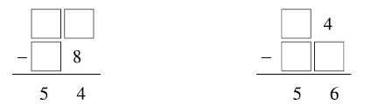
3．我会分析。
赵老师、李老师、王老师分别教语文、数学、英语中的一门。
语文老师不姓李，李老师不带三角尺和米尺上课，赵老师和数学老师是好朋友。
在正确的表格中画“√”，在不正确的表格中画“×”，并填空。

 | 数学 | 英语 | 语文
赵老师
李老师
王老师
从表格中得出，赵老师教( )，李老师教( )，王老师教( )。
四、走进生活，我会推理。(每题10分，共30分)
1．勤劳的黑兔、白兔和灰兔，一个种萝卜，一个种白菜，一个种南瓜。白兔和黑兔收到了好朋友送的南瓜，黑兔帮助好朋友去萝卜地里施肥。黑兔、白兔和灰兔分别种的是什么？
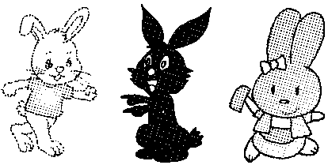

2．根据下面的信息，猜一猜，方方、林林和天天的爸爸各是什么职业？
方方、林林和天天三人爸爸的职业分别是工人、解放军和医生中的一种。
A．方方的爸爸不是工人；
B．林林的爸爸不是医生；
C．方方的爸爸和林林的爸爸正在听解放军爸爸讲“一箭多星”的发射技术。

3．在下面的格子中，每行、每列都有“热、爱、祖、国”这四个字，并且每个字在每行、每列中都只出现一次。请你把空白部分补充完整。

 | 爱
 |  | 热 | 国
热
 |  | 祖

答案
一、1．三 二 一
2．0 9 5 [点拨]先推理出唯一的情况，再从两种情况中推出唯一的情况。
3．文文 乐乐 聪聪 欢欢
4．三角形 圆 正方形
5．① ② ③
二、1.③ 2.③ 3.③ 4.③ 5.①
三、1． 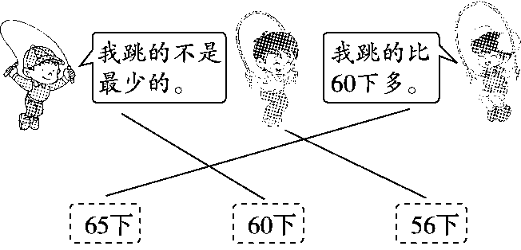
2． 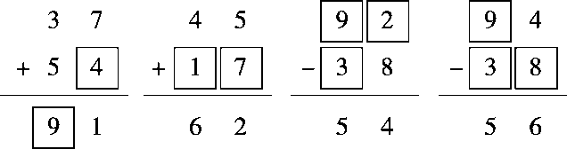
[点拨]第3个和第4个答案不唯一。
3．× × √ × √ × √ × × 语文 英语 数学
四、1． 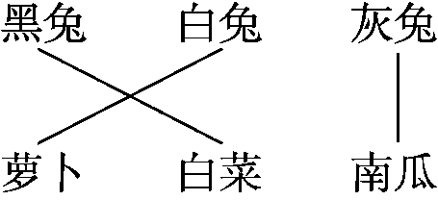
口答：黑兔种白菜，白兔种萝卜，灰兔种南瓜。
2．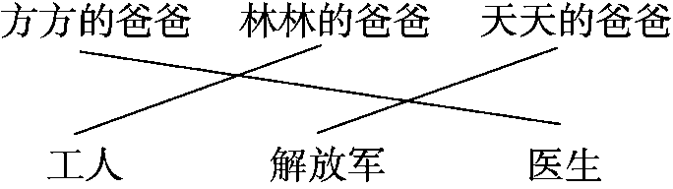
口答：方方的爸爸是医生，林林的爸爸是工人，天天的爸爸是解放军。
3．
祖 | 爱 | 国 | 热
爱 | 祖 | 热 | 国
热 | 国 | 爱 | 祖
国 | 热 | 祖 | 爱

